质安协会简报
2019年12月5日 第9期(总第108期) 秘书处编印

协会组织考察交流团赴重庆中建三局项目部学习交流
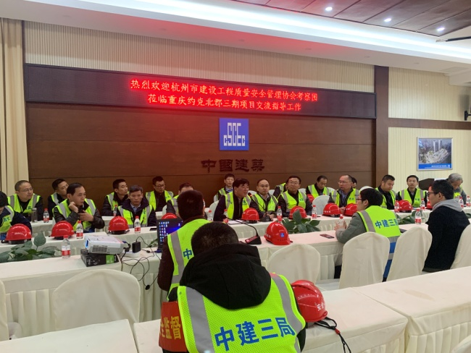
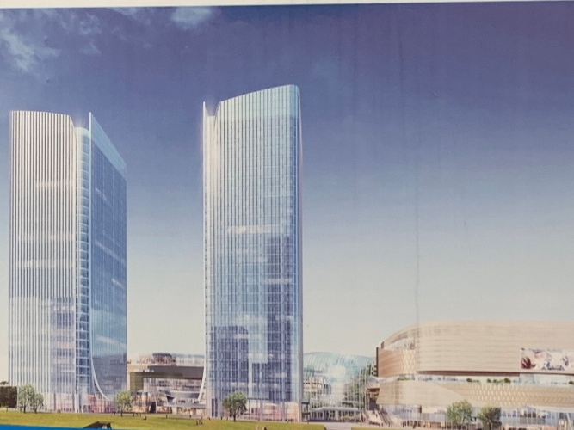
重庆，著名的国际大都市，我国的直辖市，西部大开发重要的战略支点，“一带一路”和长江经济带重要联结点以及内陆开放高地。重庆地形特殊，无法像平原城市一样统一规划，基本上都是因地制宜、依山而建，对施工企业的技术要求很高，也造就了重庆建筑独特的风格。我协会特组织部分会员单位的技术、质量、安全分管领导及专家一行23人远赴中建三局位于重庆市两江新区金州大道的约克北郡三期总承包工程工地实地考察。
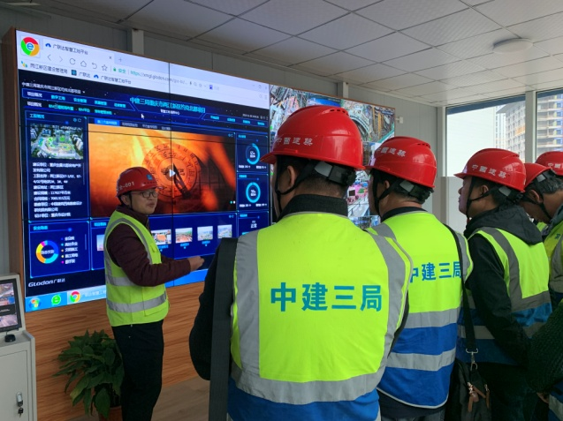
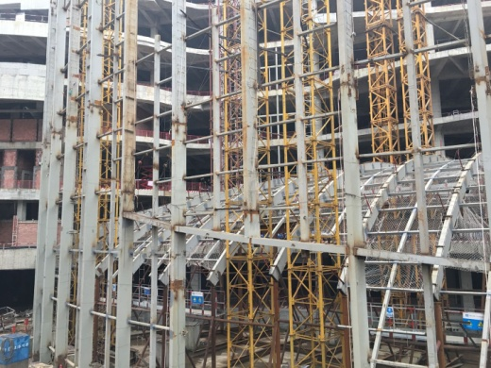
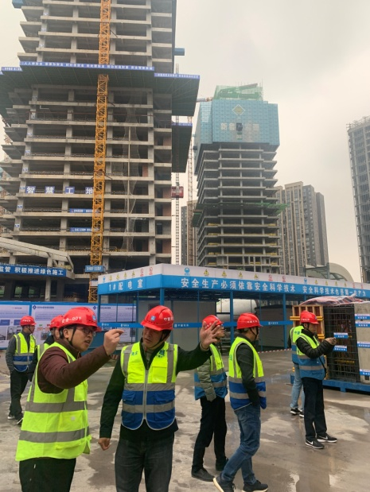
约克北郡三期总承包工程包括主楼、商业裙房、车库及地下商业，共计44万m²，于2018年5月开工，预计在2020年6月竣工，将打造成重庆北区集商住于一体的大型地标性建筑。其中2#、3#塔楼均为层高4.2m的写字楼（避难层4.5m），单层建筑面积1800m²，是重庆地区首例采用写字楼铝合金模板施工工艺的大型工程。1#商业裙楼设计有西南首例大型室内植物园，该植物园设计范围为B1层至裙楼L6层屋面，长度75m，宽度38m，高度45m，空间体积12.85万m³，屋面为弧形钢结构，采用整体液压提升工艺，起重量为170吨，施工难度大，技术要求高。该工程也是重庆首例实施智慧工地3.0的工程，主要包括视频监控子系统、人员管理子系统、安全管理子系统等，做到了工地360度无死角全监控，并可实时收集工地人员、材料、施工进度、环境等各项信息。工程还在设计阶段、施工阶段、运营阶段，结构、建筑、机电、幕墙、精装修、景观等全过程全阶段运用BIM技术，在提高生产效率、节约成本和缩短工期方面发挥了重要作用，获得2019年“李冰杯·开明杯”BIM大赛一等奖，重庆市第四届建筑信息模型（BIM）应用竞赛二等奖，并立项2019年度重庆市建筑信息模型（BIM）技术应用示范项目。
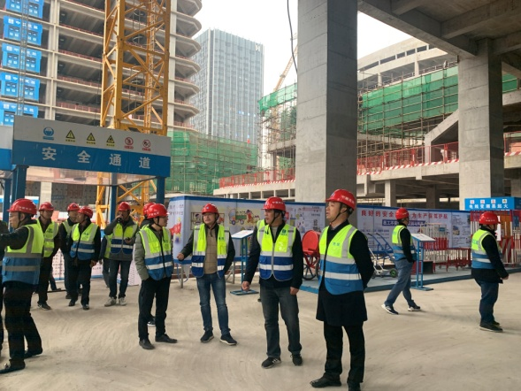
交流会上与会专家听取了项目部技术人员对工程的全方面介绍并对工程项目的技术难点、质量控制、安全文明施工等多方面进行了深入探讨、交流。考察组还实地查看了施工现场，对中建三局重庆分公司在标准化管理、文明施工、智慧工地应用等多方面给予极高的认可和评价。
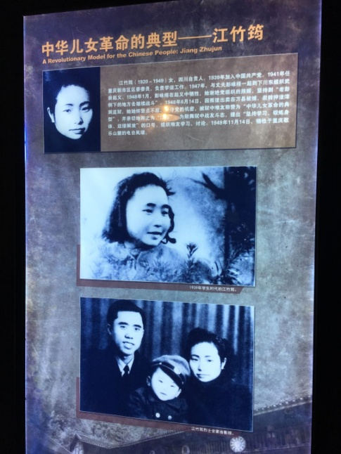
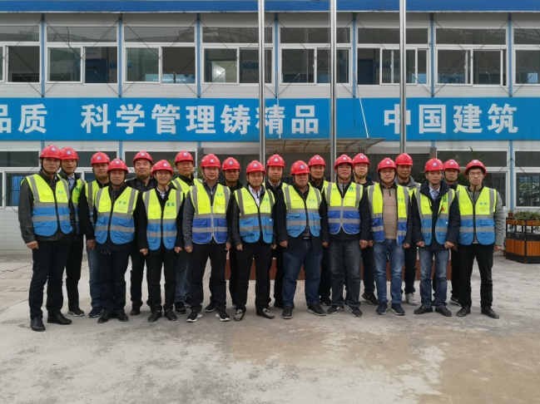
协会朱来庭秘书长在交流结束后建议杭州本地的施工企业向中建三局重庆分公司约克北郡项目部学习，特别是在运用互联网+、智慧平台来提高工程质量、安全等方面，并提高创新理念、管理理念及精细化管理，通过高科技技术手段来实实在在地提高生产力，加强企业的规范化管理，助力企业的发展。
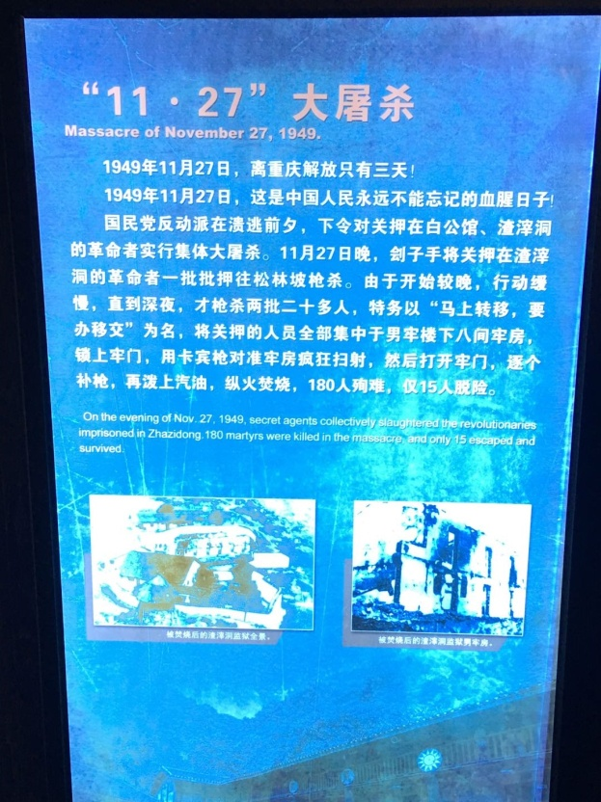
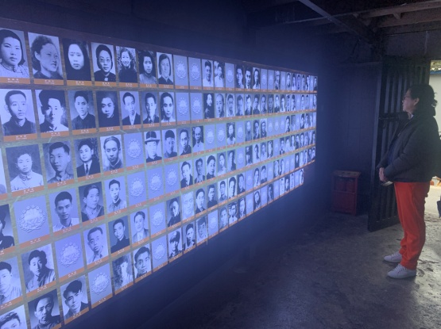
考察团还前往了渣滓洞、白公馆开展“不忘初心、牢记使命”革命传统教育活动。渣滓洞，位于重庆市郊歌乐山下磁器口、五灵观一带，它三面环山，一面临沟，地形隐蔽。1938年起，这里被国民党特务机关改造成秘密监狱，专门用来关押和迫害革命者，共产党员罗世文、江竹筠（江姐）、李青林等先后囚禁于此，许多可歌可泣、英勇悲壮的事迹便发生在此。1949年的“11·27惨案”中，国民党对200多人集体屠杀，仅有15人脱险。文艺作品《烈火中永生》，《红岩》，《江姐》等以此为原型。白公馆位于重庆沙坪坝区歌乐山，1938年起被国民党特务机关当作秘密监狱。抗日爱国将领黄显声，同济大学校长周均时，爱国人士廖承志，共产党员宋绮云，徐林侠夫妇及幼子“小萝卜头”等皆是被囚禁于此。它和渣滓洞一并被人们称作“两口活棺材”。追寻历史记忆，缅怀革命先烈，江竹筠、杨汉秀等革命先烈们为党和人民事业不畏艰苦、不畏牺牲、大义凛然、无私奉献的革命精神深深烙印在了大家的心中，深切感受了老一辈无产阶级革命家、共产党人和革命志士坚定的理想信念、崇高的思想境界和浩然的革命正气。使大家精神上得到了的洗礼，在思想上更加坚定了听党话跟党走的信念决心。

